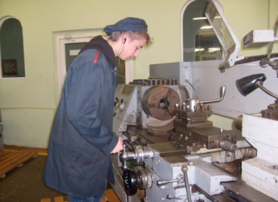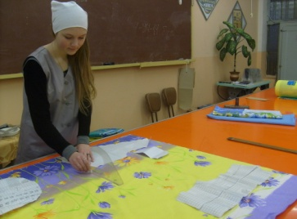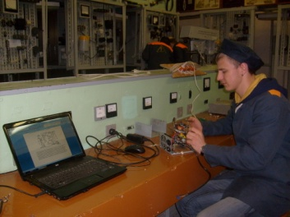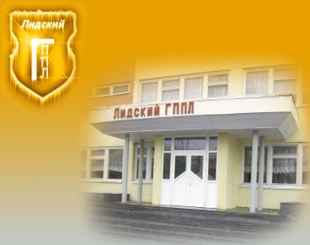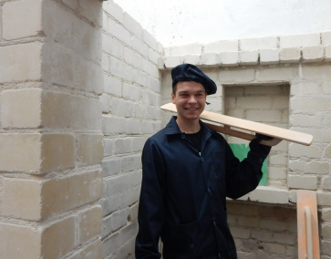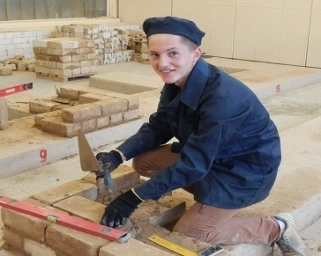

УЧРЕЖДЕНИЕ ОБРАЗОВАНИЯ

«ЛИДСКИЙ ГОСУДАРСТВЕННЫЙ ПРОФЕССИОНАЛЬНЫЙ

ПОЛИТЕХНИЧЕСКИЙ ЛИЦЕЙ»

Наш сайт: https://lida-gppl.schools.by/

**Контактная информация:**

**Тел./факс (0154) 61-17-91;**

**61-17-98; 61-17-93**

e-mail: [gptu136@mail.lida.by](mailto:gptu136@mail.lida.by)

**сайт: https://lida-gppl.schools.by/**

**адрес: г.Лида, ул. Варшавская, 41**

Выпускникам базовой и средней школы!!!

***Если ты хочешь заняться настоящим делом***

**ПОСТУПАЙ**

**в**

***Лидский политехнический лицей***

 **И получи востребованную, высокооплачиваемую профессию!**

 **Стань успешным и самореализуйся в жизни!**

В лицее ты можешь получить высокий разряд рабочего.

Выпускники лицея могут поступать в колледж

на дневную сокращённую форму обучения.

**Иногородним предоставляется общежитие**

Выпускникам лицея *обеспечивается*

первое рабочее место

**Специальности:**

**На основе базового образования**

**с получением общего среднего образования**

**Срок обучения 3 года**

***По профессиям:***

  **Электромонтер по ремонту и обслуживанию**

**электрооборудования, слесарь – сантехник;**

  **Токарь; слесарь по ремонту автомобилей;**

  **Штукатур; каменщик;**

  **Официант; швея**

**На основе среднего образования**

**Срок обучения 1 год 6 месяцев**

***По профессии:***

**Продавец; официант**

**Для поступления в лицей необходимы следующие документы:**

# Заявление на имя директора.

# Свидетельство о рождении или паспорт

# (копии).

# 6 фотографий 3x4.

# Медицинская справка формы 086/у.

# Карта прививок.

Поступайте к нам!